3.3信号产生电路

在各种电子设计制作过程中，需要产生各种波形，如矩形波，正弦波，三角波，单脉冲波等。产生的方法主要利用运算放大器或专用模拟集成电路，配以少量的外接元件可以构成各种类型的信号发生器。信号发生器又可分为正弦波发生器（又称为张弛振荡器）和非正弦波发生器两大类。由模拟集成电路构成的正弦波发生器，其工作频率多是1MHz以下，其电路通常由工作于线性状态的运算放大器和外接移相选频网络构成。选用不同的移相选频网络便构成不同类型的正弦波发生器。非正弦波发生器通常由运放构成的滞回比较器（又称施密特触发器）和有源或无源积分电路构成。不同形式的积分电路便构成各种不同类型的非正弦波发生器，如方波发生器、三角波发生器、锯齿波发生器、单稳态及双稳态触发脉冲发生器及阶梯波发生器等。此外，用模拟集成电路构成的信号发生器均需附设非线性稳幅或限幅电路，以确保信号发生器产生信号的频率及幅度的高稳定度。下面以具体电路举例简要说明。

3．3．1. 分立模拟电路构成矩形波产生电路
由运算放大器组成的矩形波产生电路如电路图3.3.1所示，图中参数R1，R2，R3可根据具体应用情况调整，而振荡频率取决于R，C的大小。频率计算公式为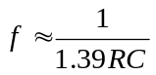。
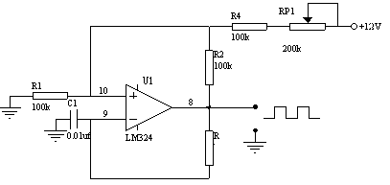
图3.3.1 由运算放大器组成的矩形波产生电路
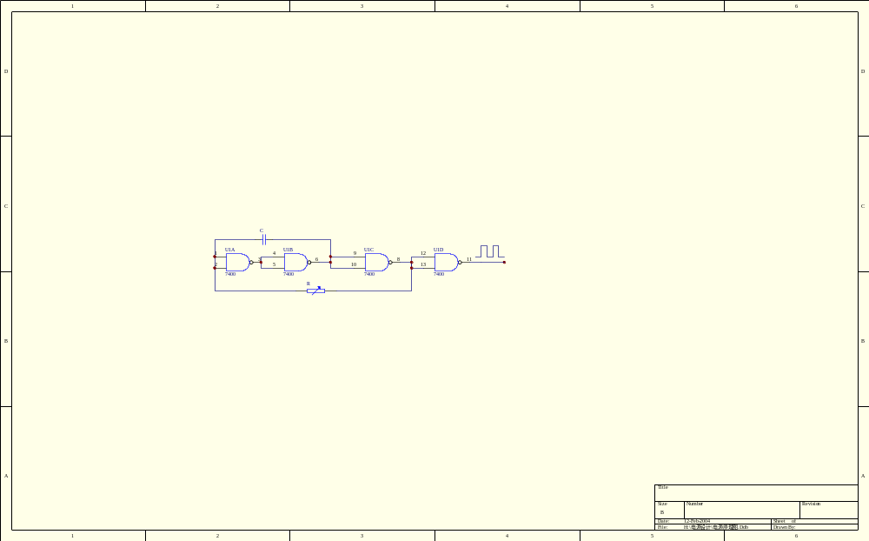
图3.3.2 由与非门组成的矩形波产生电路
图3.3.2中7400构成高频振荡器，其频率决定于R_{P}C，最后一个7400用作隔离级。

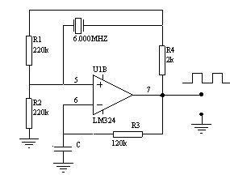
图3.3.3 由晶振和运放组成的矩形波产生电路
图3.3.3中的输出信号频率决定于晶振的频率，其中电阻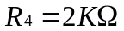欧用来用作运算放大器输出级集电极开路的负载。
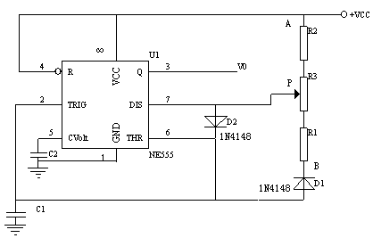
图3.3.4 由555电路组成的矩形波产生电路
图3.3.4电路采用555组成占空比可调的方波发生器。A、P间的电阻为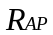，P、B间的电阻记为R_{BP}，则充电时间为0.693R_{AP}C₁，放电时间为0.693R_{BP}C₁，占空比D和频率f为：
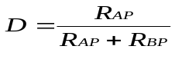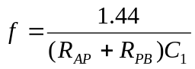
3.3.2.正弦波产生电路
图3.3.5这是一个桥T型RC振荡器，电路中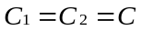，振荡频率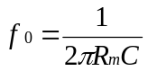，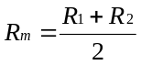。为了减少失真，Q值不大于5，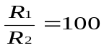,正反馈系数F=R3/（R3+R4）。

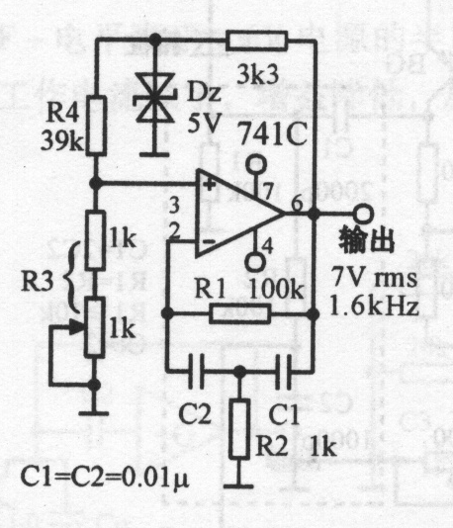
图3.3.5 由运放组成的正弦波产生电路
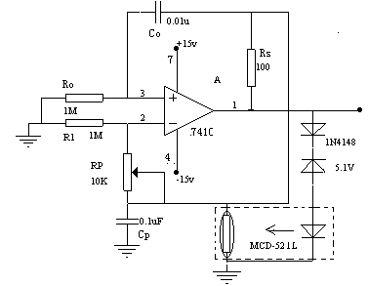
图3.3.6 自激式的等效电感振荡器
图3.3.6是一个自激式的等效电感振荡器，在等效电感电路的基础上，加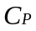构成谐振选频电路。采用光隔离器稳幅方式。当放大器增益大于一时，是负阻性。等效关系如下：
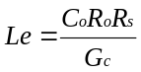，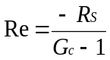，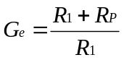
则振荡频率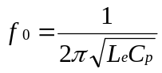。按图中的参数输出正弦波的频率为1.6KHz。
3.3.3三角波产生电路
图3.3.7中运放采用4136，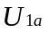是一个门限检测器；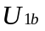是一个积分器；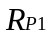是用于幅度调节，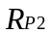用于控制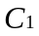的充电电流，进行频率的调节。
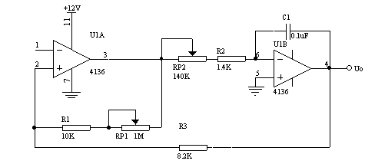
图3.3.7 由运放组成的三角波发生器电路

3.3.4.多种信号发生电路
图3.3.8所示电路中R1/R2决定三角波输出幅度，振荡频率为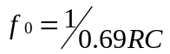。
图3.3.9中ICL8038为单片集成电路函数发生器，其工作频率为几Hz至几百千Hz之间，它可以同时输出方波、三角波、正弦波等信号。调节频率范围，其范围值为20Hz—20KHz，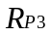改善正弦波负向失真。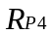改善正弦波正向失真。
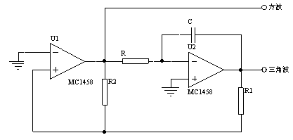
图3.3.8 由运放组成的三角波和方波发生器
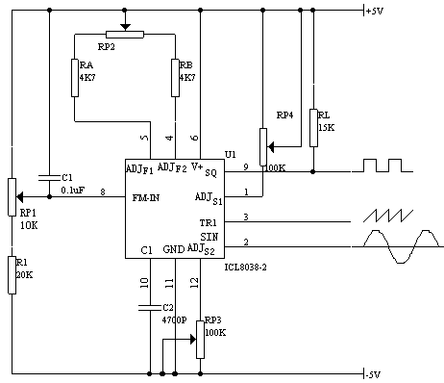
图3.3.9 单片集成电路函数发生器IC8038

